U2. PRÁCTICAS DHCP

- Configuración de un servidor dhcp con un segmento de red.
Tenemos el siguiente departamento de biología:

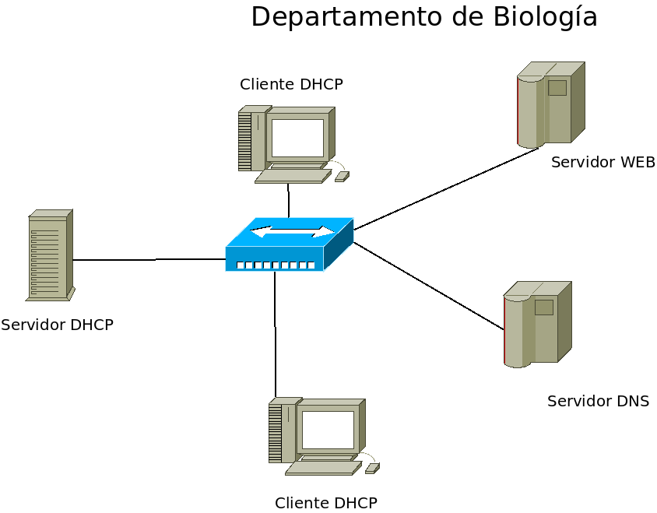

Configura el servidor DHCP para:
- El servidor DHCP tendrá la dirección estática 10.0.100.1
- Asignar direcciones ip de la red 10.0.100.0/24
- A los clientes DHCP será el rango 10.0.100.100 – 10.0.100.200. El tiempo de asignación de ip será de 12 horas. Y el tiempo máximo será un día
- Al servidor WEB se le asignará la dirección 10.0.100.50. El tiempo de asignación de ip será de 12 horas.
- Al servidor DNS se le asignará la dirección 10.0.100.51El tiempo de asignación de ip será de 12 horas.
- Para todos los equipos:
  - El dominio será ApellildoNombreBiología. org
  - Los servidores DNS serán 1.1.1.2 y 1.1.1.1
  - La puerta de enlace será el servidor DHCP. (10.0.100.1)

NOTAS:
Debe hacer en maquinas virtuales sin interfaz gráfica.
Para conectar el servidor dhcp y el segmento de red utilizaremos redes internas.

- Al anterior ejercicio haz que el servidor dhcp se convierta en router y proporcione internet a los clientes DHCP.

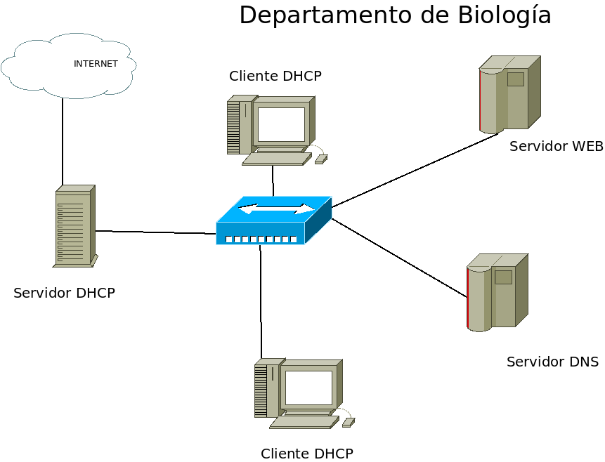

Nota.
- La conexión a internet del servidor dhcp/ Router será la del instituto o tu casa. Se realizará mediante adaptador puente en VirtualBox.

Solución

- Configuración de un servidor dhcp con dos segmentos físicos/lógicos de red.
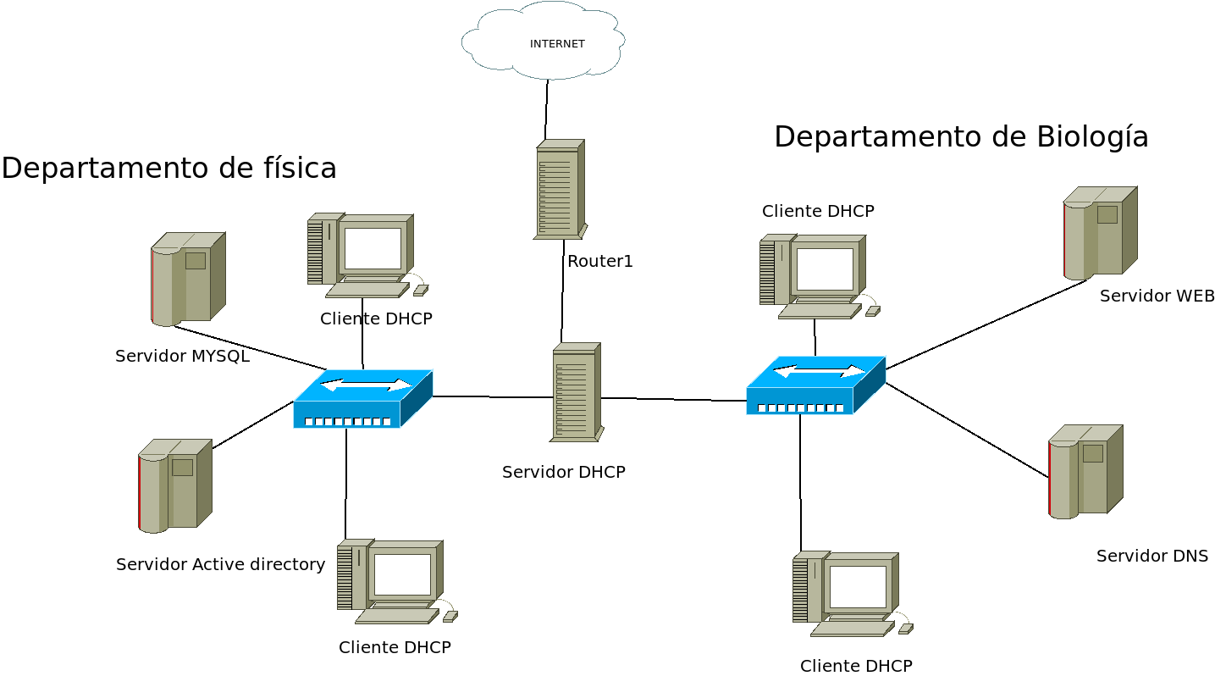

A la red del anterior ejercicio añadir un segundo segmento para dar asignación de ip’s al departamento de Física.
Añade al servidor dchp la configuración necesaria para:
Configura el servidor DHCP para:
- El servidor DHCP tendrá la dirección estática 10.0.200.1 para ese segmento de red.
- Asignar direcciones ip de la red 10.0.200.0/24
- A los clientes DHCP será el rango 10.0.200.100 – 10.0.200.200. El tiempo de asignación de ip será de 24 horas. Y el tiempo máximo será 2 días
- Al servidor Mysql se le asignará la dirección 10.0.200.50. El tiempo de asignación de ip será de 12 horas.
- Al servidor Active Directory se le asignará la dirección 10.0.200.51El tiempo de asignación de ip será de 24 horas. Y el tiempo máximo será 2 días.
- Para todos los equipos:
  - El dominio será ApellildoNombreBiología. org
  - Los servidores DNS serán 1.1.1.2 y 1.1.1.1
  - La puerta de enlace será el servidor DHCP. (10.0.200.1)

- Configuración de una red con un servidor dhcp, un servidor dhcp relay y varios segmentos de red.
Tenemos la siguiente red:

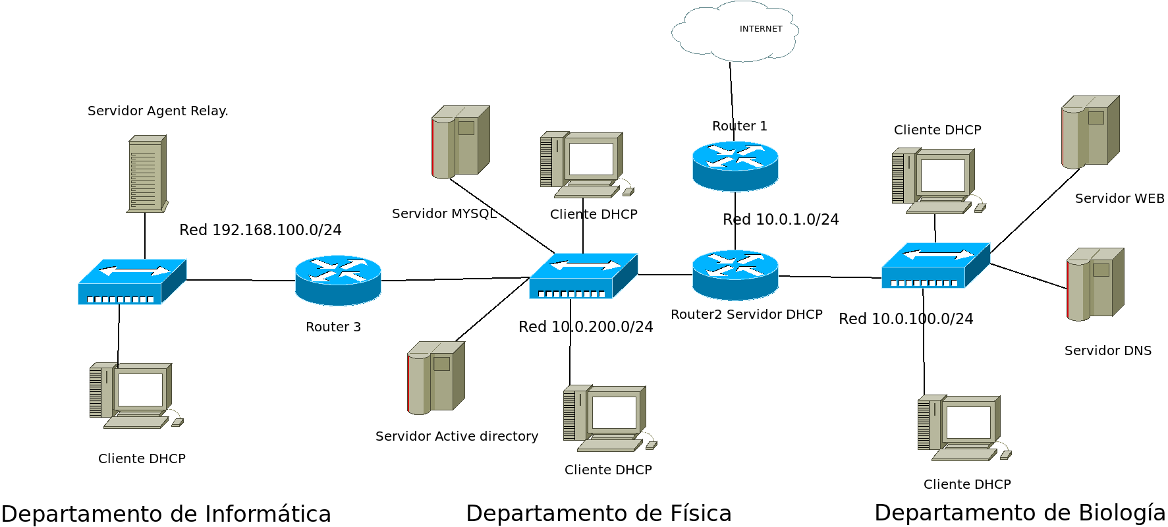
Configura la red, los servidores dhcp y dhcp relay para que se asignen de forma dinámica las ip.

Posible configuración de red:
Servidor DHCP.
- Interfaz enp0s9 con Internet:
  - Tipo de red virtualbox: Adaptador Puente.
  - IP la que le permita salir a internet en el instituto u en casa.
- Interfaz enp0s9 con el Departamento de Biológia:
  - Tipo de red virtualbox: Red interna Reduno.
  - IP 10.0.100.1/24
- Interfaz enp0s10 con el Departamento de Física:
  - Tipo de red virtualbox: Red interna Reddos.
  - IP 10.0.200.1/24
Este equipo tiene que enrutar paquetes y permitir hacer NAT a las redes 10.0.100.0/24 y 10.0.200.0/24

Equipo router
- Interfaz enp0s9 con el Departamento de Física:
  - Tipo de red virtualbox: Red interna Reddos.
  - IP 10.0.200.2/24
  - Puerta de enlace: 10.0.0.1
- Interfaz enp0s10 con el Departamento de Informática:
  - Tipo de red virtualbox: Red interna Redtres.
  - IP 192.168.100.1/24

Servidor DHCP Agent Relay.
- Interfaz enp0s9 con el Departamento de informática:
  - Tipo de red virtualbox: Red interna Redtres.
  - IP 192.168.100.2/24.
  - Puerta de enlace: 192.168.100.1
Cliente dhcp Departamento Informática.
- Interfaz enp0s9 con el Departamento de informática:
  - Tipo de red virtualbox: Red interna Redtres.
  - IP 192.168.100.3/24
  - Puerta de enlace: 192.168.100.1
- Configuración de dos servidores en modo failover para que sustituyan al router 2 y haya redundancia en la red..

Documentación a entregar ejercicios 1-5.
- Ficheros de configuración.
- Fichero donde el servidor guarda las IP's asignadas y donde aparezca la asignación de IP hecha a los clientes.
- Pantallazo de la máquina cliente después de ejecutar el comando que solicita una ip al servidor dhcp con la configuración del fichero /etc/netplan/red.yaml de las tres redes a las que se conecta ( Red física, biología, informática).

Servidor dhcp principal
Solución
FICHERO /etc/default/isc-dhcp-server

Fichero /etc/dhcp/dhcpd.conf

Servidor dhcp relay

FICHERO /etc/default/isc-dhcp-relay

Demostración de funcionamiento de la red biología.
Captura de pantalla del equipo cliente DHCP conectado a la red de biología. Captura del fichero /etc/netplan/red.yaml mostrando que la interfaz pide la configuración TCP/IP a un servidor dhcp y en la misma captura de pantalla mostrando la ip proporcionada por el servidor.

Captura de pantalla del fichero /var/lib/dhcp/dhcpd.leases mostrando que se ha asignado la ip al equipo cliente dhcp de la red de biología.

Demostración de funcionamiento de la red física.
Captura de pantalla del equipo cliente DHCP conectado a la red de física. Captura del fichero /etc/netplan/red.yaml mostrando que la interfaz pide la configuración TCP/IP a un servidor dhcp y en la misma captura de pantalla mostrando la ip proporcionada por el servidor.

Captura de pantalla del fichero /var/lib/dhcp/dhcpd.leases mostrando que se ha asignado la ip al equipo cliente dhcp de la red de física.

Demostración de funcionamiento de la red informática.
Captura de pantalla del equipo cliente DHCP conectado a la red de informática. Captura del fichero /etc/netplan/red.yaml mostrando que la interfaz pide la configuración TCP/IP a un servidor dhcp y en la misma captura de pantalla mostrando la ip proporcionada por el servidor.

Captura de pantalla del fichero /var/lib/dhcp/dhcpd.leases mostrando que se ha asignado la ip al equipo cliente dhcp de la red de informática.

Demostración que se ha hecho reserva de ip a un equipo cliente conectado a la red de informática.
Captura de pantalla del equipo cliente DHCP conectado a la red de informática. Captura del fichero /etc/netplan/red.yaml mostrando que la interfaz pide la configuración TCP/IP a un servidor dhcp y en la misma captura de pantalla mostrando la ip proporcionada por el servidor.

Código del fichero dhcp.conf donde se hace la reserva.

Captura de pantalla del equipo cliente DHCP conectado a la red de informática. Captura del fichero /etc/netplan/red.yaml mostrando que la interfaz pide la configuración TCP/IP a un servidor dhcp y en la misma captura de pantalla mostrando la ip proporcionada por el servidor.

Demostración que funcionan los dos servidores DHCP en modo failover.
Código del fichero dhcp.conf de los dos servidores

Captura de pantalla del fichero /var/lib/dhcp/dhcpd.leases comprobando que funciona la sincronización.

- Configuración de un servidor dhcp mediante un contenedor.
Captura de pantalla del contenedor ejecutándose.

Captura la pantalla del cliente conectado recibiendo una ip del contenedor dhcp.

